**BAB III**

**ANALISA DAN DESAIN**

* 1. **Analisa Permasalahan**

Menurut rumusan masalah dan setelah melakukan analisis di Toko atau *Counter*, penulis melakukan analisa data dan melakukan pembuatan Aplikasi Sistem Informasi Manajemen Ocean Digital, dalam aplikasi tersebut terdapat beberapa proses diantaranya sebagai berikut :

* 1. Pencatatan barang masuk dan barang keluar
  2. Pencatatan stok barang
  3. Pencatatan laporan harian pemasukan dan pengeluaran barang serta uang
  4. **Proses Normalisasi**

Normalisasi adalah suatu kegiatan untuk menghindari inkonsistensi data pada *database*, berupa dependensi data, redudansi, dan sebagainya. Pada *database* Sistem Informasi Manajemen Ocean Digital normalisasi dibutuhkan agar menghindari inkonsistensi data. Berikut normalisasi pada *database* tersebut

1. **UNF**

Pada bagian di ini semua data dijadikan satu untuk mempermudah normalisasi di tahap-tahap selanjutnya. Seperti terdapat pada tabel dibawah.

Tabel 3.1 : Tabel UNF

|  |  |
| --- | --- |
| UNF | {id_laporan, invoice, nama_suplier, alamat_sulplier, no_hps, nama_barang, type_barang, harga_beli, harga_jual, stok, nama_kasir, alamat, no_hp, username, password, foto, jml_beli, total_harga, tanggal} |

1. **1NF**

Langkah selanjutnya adalah *First Normalize Form.* Yang terdapat pada tabel di bawah ini

Tabel 3.2 : Tabel 1NF

|  |  |
| --- | --- |
| Tb_barang | { nama_barang, type_barang, harga_beli, harga_jual, stok, id_transaksi} |
| Tb_suplier | {nama_suplier, alamat_suplier, no_hps, id_transaksi } |
| Tb_kasir | {nama_kasir,alamat, no_hp, username, password, foto, id_transaksi} |
| Tb_laporan | {id_laporan, jml_beli, total_harga, tanggal, invoice} |

= Primary Key

= Foreign Key

1. **2NF**

Selanjutnya *Second Normalize Form.* Table awal dipisahkan berdasarkan data yang memiliki ketergantungan terhadap suatu key, seperti pada tabel dibawah ini.

Tabel 3.3 : Tabel 2NF

|  |  |
| --- | --- |
| Tb_barang1 | {id_barang, nama_barang, type_barang, harga_beli, harga_jual, stok} |
| Tb_suplier1 | {id_suplier, nama_suplier, alamat_suplier, no_hps} |
| Tb_kasir1 | {id_kasir, nama_kasir, alamat, no_hp, username, password, foto} |
| Tb_transaksi1 | {id_transaksi, jml_beli, total_harga, tanggal, id_laporan, invoice} |

= Foreign Key

= Primary Key

1. **3NF**

Proses terakhir adalah *Third Normalize Form.* Pada proses ini pastikan sudah tidak terjadi ketergantungan pad atribut *non key lainnya.* Seperti pada tabel dibawah ini

Tabel 3.4 : Tabel 2NF

|  |  |
| --- | --- |
| Suplier | {id_suplier, nama_suplier, alamat_suplier, no_hps} |
| Barang | {id_barang, id_suplier, nama_barang, id_type, harga_beli, harga_jual, stok} |
| Kasir | {id_kasir, nama_kasir, alamat, no_hp, username, password, foto} |
| Type | {id_type, type_barang} |
| Transaksi | {id_transaksi, id_barang, jml_beli, total_harga, tanggal} |
| Laporan | {id_laporan, id_transaksi, id_kasir, invoice} |

= Primary Key

= Foreign Key

* 1. **CDM**

Berikut merupakan *Conceptual Data Model* untuk *database* Sistem Informasi Manajemen Ocean Digital:

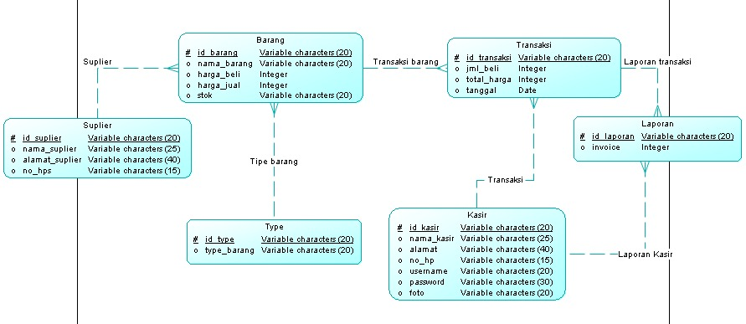

Gambar 3.1 : *Conceptual Data Model* Sistem Informasi Manajemen Ocean Digital

* 1. **PDM**

Berikut merupakan *Physical Data Model* untuk *database* Sistem Informasi Manajemen Ocean Digital:

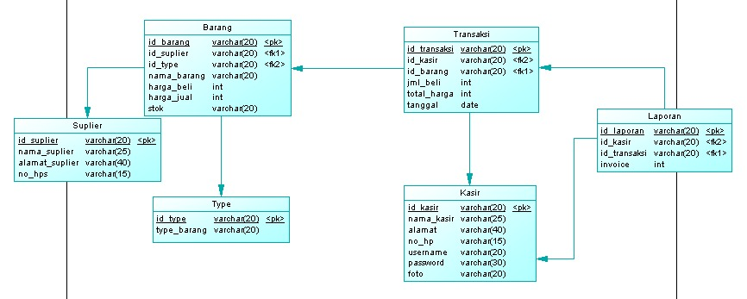

Gambar 3.2: *Physical Data Model* Sistem Informasi Manajemen Ocean Digital

* 1. **ERD**

Berikut merupakan *Entity Relationship Diagram* untuk *database* Toko atau *Counter*

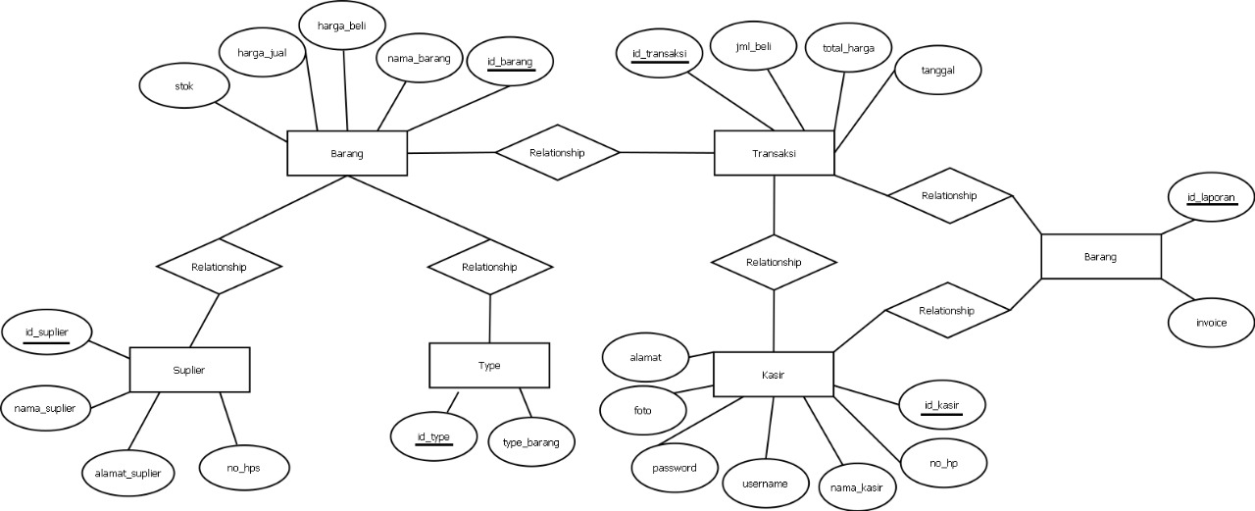

Gambar 3.3 :  *Entity Relationship Diagram* Sistem Informasi Manajemen Ocean Digital

* 1. **Tabel**

Di bawah ini adalah beberapa tabel yang menunjukkan *field* dan tipe data yang digunakan pada *field* tersebut

1. Tabel Barang

Di bawah ini merupakan struktur tabel barang yang berguna untung menyimpan data barang

Tabel 3.5 Tabel Barang

|  |  |  |  |  |
| --- | --- | --- | --- | --- |
| **No** | **Nama field** | **Type data** | **Length** | **Key** |
| 1 | id_barang | Varchar | 20 | PK |
| 2 | id_suplier | Varchar | 20 | FK |
| 3 | id_type | Varchar | 20 | FK |
| 4 | nama_barang | Varchar | 50 |  |
| 5 | harga_beli | Integer |  |  |
| 6 | harga_jual | Integer |  |  |
| 7 | stok | Varchar | 20 |  |

1. Tabel Transaksi

Di bawah ini merupakan struktur tabel transaksi yang berguna untuk menyimpan data transaksi

Tabel 3.6 Tabel Transaksi

|  |  |  |  |  |
| --- | --- | --- | --- | --- |
| **No** | **Nama field** | **Type data** | **Length** | **Key** |
| 1 | id_transaksi | Varchar | 20 | PK |
| 2 | id_kasir | Varchar | 20 | FK |
| 3 | id_barang | Varchar | 20 | FK |
| 4 | jml_beli | Integer |  |  |
| 5 | total_harga | Integer |  |  |
| 6 | tanggal | Timestamp |  |  |

1. Tabel Type

Di bawah ini merupakan struktur tabel type yang berguna untung menyimpan data type dari barang

Tabel 3.7 Tabel Type

|  |  |  |  |  |
| --- | --- | --- | --- | --- |
| **No** | **Nama field** | **Type data** | **Length** | **Key** |
| 1 | id_type | Varchar | 20 | PK |
| 2 | type_barang | Varchar | 20 |  |

1. Tabel Kasir

Di bawah ini merupakan struktur tabel kasiryang berguna untung menyimpan data dari kasir

Tabel 3.8 Tabel detail jabatan

|  |  |  |  |  |
| --- | --- | --- | --- | --- |
| **No** | **Nama field** | **Type data** | **Length** | **Key** |
| 1 | id_kasir | Varchar | 20 | PK |
| 2 | nama_kasir | Varchar | 50 |  |
| 3 | Alamat | Varchar | 50 |  |
| 4 | no_hp | Varchar | 13 |  |
| 5 | username | Varchar | 20 |  |
| 6 | password | Varchar | 30 |  |
| 7 | Foto | Varchar | 40 |  |

1. Tabel Suplier

Di bawah ini merupakan struktur tabel supplier yang berguna untuk menyimpan data dari suplier

Tabel 3.9 Tabel Suplier

|  |  |  |  |  |
| --- | --- | --- | --- | --- |
| **No** | **Nama field** | **Type data** | **Length** | **Key** |
| 1 | id_suplier | Varchar | 20 | PK |
| 2 | nama_suplier | Varchar | 50 |  |
| 3 | alamat_suplier | Varchar | 50 |  |
| 4 | no_hps | Varchar | 13 |  |

1. Tabel Laporan

Di bawah ini merupakan struktur tabel laporan yang berguna untuk menyimpan data laporan

Tabel 3.10 Tabel Laporan

|  |  |  |  |  |
| --- | --- | --- | --- | --- |
| **No** | **Nama field** | **Type data** | **Length** | **Key** |
| 1 | id_laporan | Varchar | 20 | PK |
| 2 | id_kasir | Varchar | 20 | FK |
| 3 | id_transaksi | Varchar | 20 | FK |
| 4 | invoice | Varchar | 20 |  |